МИНОБРНАУКИ РОССИИ
Санкт-Петербургский государственный
электротехнический университет
«ЛЭТИ» им. В.И. Ульянова (Ленина)
Кафедра САПР

отчет
по лабораторной работе №8
по дисциплине «Объектно-ориентированное программирование»
Тема: «Применение конструкторов»

Студенты гр. 1302 |  | Романова О.В.
 |  | Новиков Г.В.

Преподаватель: |  | Васильев А.А.

Санкт-Петербург
2023

1. Цель работы
Изучение конструкторов в языке C# с помощью программного продукта компании Microsoft VS 2022.

2. Анализ задачи
Необходимо:
- Написать программу, которая изменяет программу, написанную в прошлой лабораторной, нужно добавить конструктор по умолчанию и еще три конструктора с различной комбинацией параметров;
- Написать программу, которая добавляет к прошлой программе новый класс BankDeposit;
- Написать программу, которая добавляет в предыдущую программу деструктор.

3. Ход выполнения работы

3.1 Упражнение 1
В ходе выполнения данного упражнения написана программа, которая преобразовывает программу из прошлой лабораторной работы, добавляя в нее четыре различных конструктора (один по умолчанию, три с различной комбинацией параметров).

3.1.1 Пошаговое описание алгоритма
Банковским аккаунтам присваиваются значения с помощью конструкторов.
С помощью методов Deposit, Withdraw изменяется баланс аккаунтов.
С помощью метода Write выводятся все значения аккаунтов.

3.1.2 Используемые классы и методы
В программе, написанной в данном упражнении, используются следующие методы:
- System.Console.WriteLine() – служит для отображения на экране строк и значений переменных, переданных в метод в качестве параметров, с переходом на новую строку;
- System.Console.ReadKey() – ожидает следующего нажатия клавиши пользователем;
- Main() – служит для запуска программы.
- BankAccount – класс, который описывает банковский аккаунт с помощью методов: Number (возвращает номер аккаунта), Balance (возвращает текущий баланс), Type (возвращает тип аккаунта), Withdraw (позволяет произвести снятие денег) и Deposit (позволяет пополнить счет), Transaction (возвращает информацию обо всех транзакциях, произведенных с данного аккаунта).

3.1.3 Контрольный пример
На рис.3.1 представлены результаты выполнения программы.
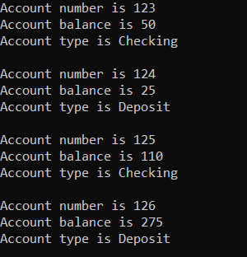
Рис.3.1 Контрольный пример для программы

Как видно из рисунка, на экран выводится вся информация об аккаунтах.

3.2 Упражнение 2
В ходе выполнения данного упражнения, написана программа, которая вносит изменения в прошлую программу, добавляя один класс, описывающий транзакцию.

3.2.1 Пошаговое описание алгоритма
Банковским аккаунтам присваиваются значения с помощью конструкторов.
С помощью методов Deposit, Withdraw изменяется баланс аккаунтов.
С помощью метода Write выводятся все значения аккаунтов.

3.2.2 Используемые классы и методы
В программе, написанной в данном упражнении, используются следующие методы:
- System.Console.WriteLine() – служит для отображения на экране строк и значений переменных, переданных в метод в качестве параметров, с переходом на новую строку;
- System.Console.ReadKey() – ожидает следующего нажатия клавиши пользователем;
- Main() – служит для запуска программы.
- BankAccount – класс, который описывает банковский аккаунт с помощью методов: Number (возвращает номер аккаунта), Balance (возвращает текущий баланс), Type (возвращает тип аккаунта), Withdraw (позволяет произвести снятие денег) и Deposit (позволяет пополнить счет), Transaction (возвращает информацию обо всех транзакциях, произведенных с данного аккаунта).
- BankTransaction – класс, который описывает транзакцию, включая методы Amount и When, возвращающие количество переведенных денег и дату произведения операции.

3.2.3 Контрольный пример
На рис.3.2 представлены результаты выполнения программы.
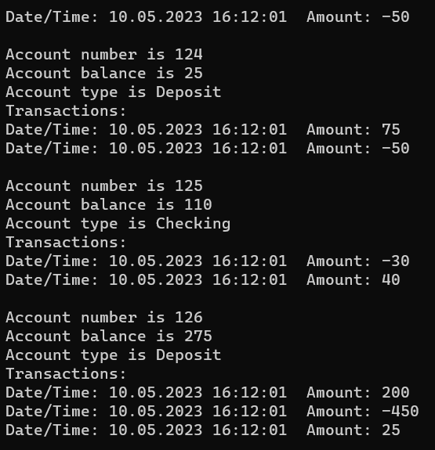
Рис.3.2 Контрольный пример для программы

Как видно из рисунка, на экран выводятся вся информация об аккаунтах, дата и время.

3.3 Упражнение 3
В ходе выполнения данного упражнения, написана программа, которая дополняет прошлую программу, добавляя деструктор.

3.3.1 Пошаговое описание алгоритма
Банковским аккаунтам присваиваются значения с помощью конструкторов.
С помощью методов Deposit, Withdraw изменяется баланс аккаунтов.
С помощью метода Write выводятся все значения аккаунтов.
С помощью деструктора значения аккаунтов выводятся в файл.

3.3.2 Используемые классы и методы
В программе, написанной в данном упражнении, используются следующие методы:
- System.Console.WriteLine() – служит для отображения на экране строк и значений переменных, переданных в метод в качестве параметров, с переходом на новую строку;
- System.Console.ReadKey() – ожидает следующего нажатия клавиши пользователем;
- Main() – служит для запуска программы.
- BankAccount – класс, который описывает банковский аккаунт с помощью методов: Number (возвращает номер аккаунта), Balance (возвращает текущий баланс), Type (возвращает тип аккаунта), Withdraw (позволяет произвести снятие денег) и Deposit (позволяет пополнить счет), Transaction (возвращает информацию обо всех транзакциях, произведенных с данного аккаунта).
- BankTransaction – класс, который описывает транзакцию, включая методы Amount и When, возвращающие количество переведенных денег и дату произведения операции, и деструктор.

3.3.3 Контрольный пример
На рис.3.3 представлены результаты выполнения программы.

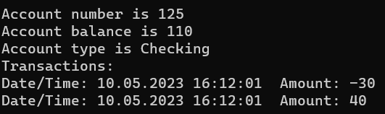
Рис.3.3 Контрольный пример для программы

Как видно из рисунка, на экран выводятся вся информация об аккаунтах, дата и время.

4. Листинг программы
AccountType.cs

enum AccountType
{
Checking,
Deposit
}

BankAccount.cs
using System.Collections;

class BankAccount
{
private long accNo;
private decimal accBal;
private AccountType accType;
private Queue tranQueue = new Queue();

private static long nextNumber = 123;

// Constructors
public BankAccount()
{
accNo = NextNumber();
accType = AccountType.Checking;
accBal = 0;
}

public BankAccount(AccountType aType)
{
accNo = NextNumber();
accType = aType;
accBal = 0;
}

public BankAccount(decimal aBal)
{
accNo = NextNumber();
accType = AccountType.Checking;
accBal = aBal;
}

public BankAccount(AccountType aType, decimal aBal)
{
accNo = NextNumber();
accType = aType;
accBal = aBal;
}

public bool Withdraw(decimal amount)
{
bool sufficientFunds = accBal >= amount;
if (sufficientFunds)
{
accBal -= amount;
BankTransaction tran = new BankTransaction(-amount);
tranQueue.Enqueue(tran);
}
return sufficientFunds;
}

public decimal Deposit(decimal amount)
{
accBal += amount;
BankTransaction tran = new BankTransaction(amount);
tranQueue.Enqueue(tran);
return accBal;
}

public Queue Transactions()
{
return tranQueue;
}

public long Number()
{
return accNo;
}

public decimal Balance()
{
return accBal;
}

public string Type()
{
return accType.ToString();
}

private static long NextNumber()
{
return nextNumber++;
}
}

BankTransaction.cs
using System.IO;
using System;

/// <summary>
/// A BankTransaction is created every time a deposit or withdrawal occurs on a BankAccount
/// A BankTransaction records the amount of money involved, together with the current date and time.
/// </summary>
public class BankTransaction
{
private readonly decimal amount;
private readonly DateTime when;

public BankTransaction(decimal tranAmount)
{
amount = tranAmount;
when = DateTime.Now;
}

public decimal Amount()
{
return amount;
}

public DateTime When()
{
return when;
}
~BankTransaction()
{
StreamWriter swFile = File.AppendText("Transactions.Dat");
swFile.WriteLine("Date/Time: {0}\tAmount: {1}", when, amount);
swFile.Close();
GC.SuppressFinalize(this);
}

}

CreateAccount.cs

using System;

class CreateAccount
{
// Test Harness
static void Main()
{
BankAccount acc1, acc2, acc3, acc4;

acc1 = new BankAccount();
acc2 = new BankAccount(AccountType.Deposit);
acc3 = new BankAccount(100);
acc4 = new BankAccount(AccountType.Deposit, 500);

acc1.Deposit(100);
acc1.Withdraw(50);
acc2.Deposit(75);
acc2.Withdraw(50);
acc3.Withdraw(30);
acc3.Deposit(40);
acc4.Deposit(200);
acc4.Withdraw(450);
acc4.Deposit(25);

Write(acc1);
Write(acc2);
Write(acc3);
Write(acc4);

}

static void Write(BankAccount acc)
{
Console.WriteLine("Account number is {0}", acc.Number());
Console.WriteLine("Account balance is {0}", acc.Balance());
Console.WriteLine("Account type is {0}", acc.Type());
Console.WriteLine("Transactions:");
foreach (BankTransaction tran in acc.Transactions())
{
Console.WriteLine("Date/Time: {0}\tAmount: {1}", tran.When(), tran.Amount());
}
Console.WriteLine();
}
}

5. Полученные результаты
В ходе выполнения данной лабораторной работы нами были получены следующие результаты:
- В ходе работы программы были созданы методы, конструкторы, деструкторы и классы для работы с банковскими аккаунтами.

6. Выводы
В ходе выполнения данной лабораторной работы:
- были изучены конструкторы и деструкторы в языке C#;

7. Список использованной литературы
- MSDN – сеть разработчиков Microsoft. URL: https://learn.microsoft.com/ru-ru/dotnet/csharp/programming-guide/classes-and-structs/constructors (дата обращения: 19.04.2023)

